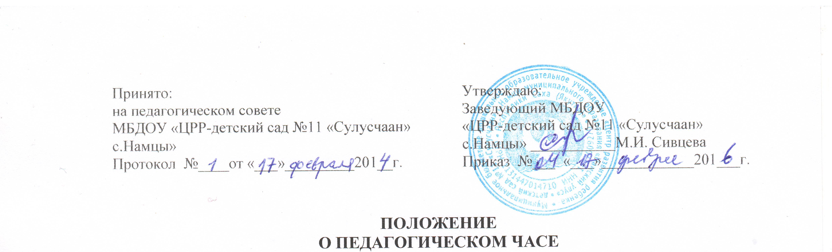

муниципального бюджетного дошкольного образовательного учреждения «Центр развития ребенка-детский сад №11 «Сулусчаан» с.Намцы муниципального образования «Намский улус» Республики Саха (Якутия)»

- Общие положения.
1.1. Настоящее положение разработано для муниципального бюджетного дошкольного образовательного учреждения «Центр развития ребенка-детский сад №11 «Сулусчаан» с.Намцы муниципального образования «Намский улус» Республики Саха (Якутия)» (далее - МБДОУ).
1.2. Педагогический час является формой организации методической работы с педагогами.
1.3. Педагогический час осуществляется в соответствии с данным Положением.
1.4. Положение о педагогическом часе принимается на педагогическом совете.
1.5. Срок данного положения не ограничен. Положение действует до принятия нового.

2. Задачи
2.1. Оперативное решение вопросов, касающихся воспитательно-образовательного процесса в МБДОУ.

3. Содержание деятельности
3.1. Обсуждение вопросов, требующих оперативного решения.
3.2. Презентация новинок методической литературы.
3.3. Представление накопленного материала по методической теме.
3.4. Принятие решений по поставленным вопросам.

4. Организация работы
4.1. Заседание педагогического часа организуется по мере возникновения вопроса и необходимости разрешения проблемы.
4.2. Педагогический час предпочтительнее организовывать в таких формах, как:
- «круглый стол»,
- презентация, видеопрезентация,
- доклад, сообщение и др.
4.3. Участники педагогического часа - педагоги МБДОУ

5. Делопроизводство
5.1. Заседания оформляются протокольно собственноручно. Протоколы подписываются председателем и секретарем.

6. Ответственность
6.1. Ответственность за работу педагогического часа, оформление документов возлагается на заместителя заведующей по воспитательной и методической работе МБДОУ.

